МИНИСТЕРСТВО ВНУТРЕННИХ ДЕЛ РОССИИ
КАЗАНСКИЙ ЮРИДИЧЕСКИЙ ИНСТИТУТ

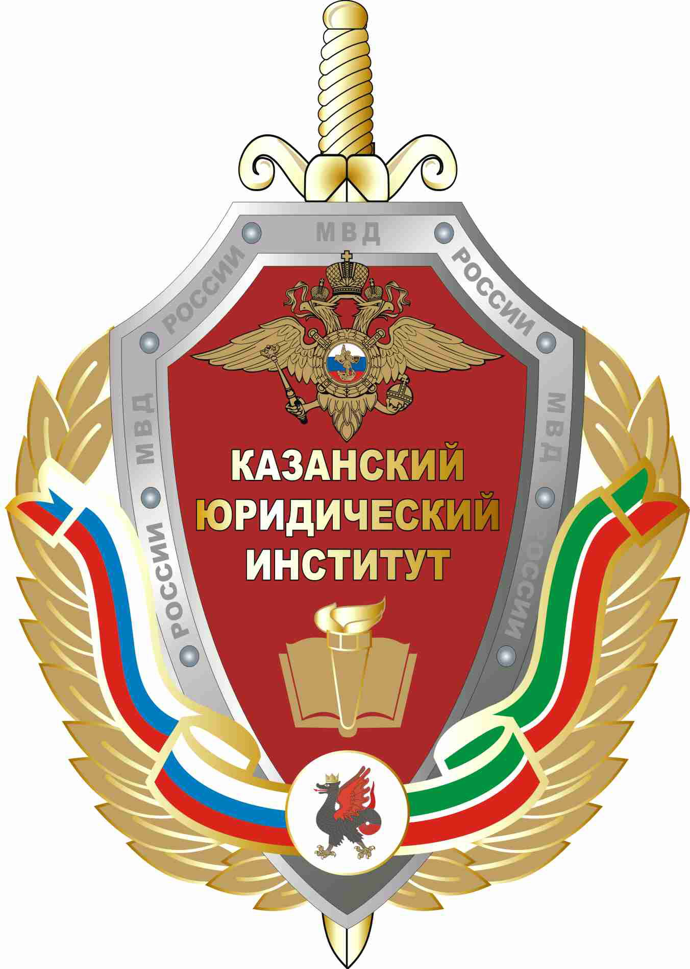

П.И. Борзенков

КАЗАНЬ 2009

МИНИСТЕРСТВО ВНУТРЕННИХ ДЕЛ РОССИЙСКОЙ ФЕДЕРАЦИИ

Государственное образовательное учреждение
высшего профессионального образования
Казанский юридический институт
Министерства внутренних дел РФ

П. И. Борзенков

АДМИНИСТРАТИВНОЕ ПРАВО

СБОРНИК ЗАДАЧ

КАЗАНЬ 2009
ББК 67.401
Б82

Одобрено редакционно-издательским советом КЮИ МВД России

Рецензенты
кандидат педагогических наук, доцент Д.Р. Марданов (КЮИ МВД России)
доктор юридических наук профессор Р.Р. Алиуллов

Б 82 | Борзенков П.И.  Административное право: сборник задач. Казань: КЮИ МВД России, 2009. – 40 с.

Задачник включает в себя: введение, пример решения задачи, тексты задач, список литературы, необходимой для подготовки к практическим занятиям по курсу «Административное право РФ» и выполнения заданий.
Предназначен для курсантов и слушателей Казанского юридического института МВД России.
ББК 67.401

© Казанский юридический институт, 2009
© Борзенков П.И., 2009

